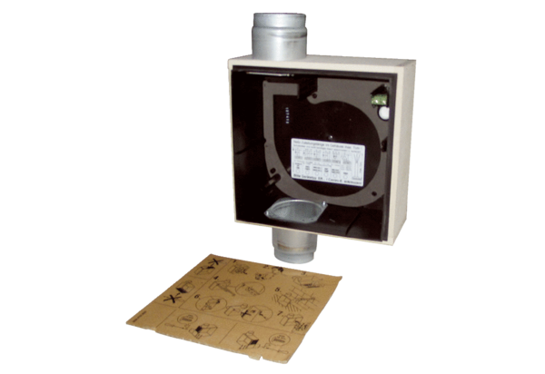Podžbukno kućište ER - UPB/UJedinica za pakiranje: 1 komAsortiman: B
Broj artikla: 0093.0971Proizvođač: MAICO

